Проект

Наредба за изменение и допълнение на Наредба № Н-32 от 2011 г. за периодичните прегледи за проверка на техническата изправност на пътните превозни средства (обн., ДВ, бр. 104 от 2011 г.)

§ 1. В чл. 1, т. 3 думите „Европейската спогодба за извършване на превоз на опасни товари по шосе” се заменят с „Европейската спогодба за международен превоз на опасни товари по шосе”.

§ 2. В чл. 4 се правят следните изменения и допълнения:
1. В ал. 2:
а) в т. 2, буква „а” обозначенията „М1, N1” и запетаята след тях се заличават;
б) в т. 3, буква „вв” съюзът „и” се заменя с „и/или”.
в) в т. 5, буква „вв” съюзът „и” се заменя с „и/или”.
2. Създават се ал. 4 и 5:
„(4) В контролно-технически пункт ІІ, ІІІ, ІV и V категория се извършват периодични прегледи на превозни средства от категории L, когато в пункта има отделна линия, оборудвана с уреди, съоръжения и средства за измерване съгласно чл. 9, ал. 1, т. 1.
(5) В контролно-технически пункт IV ТБ категория се извършват периодични прегледи на ППС от категории М1, N1, O1, М2, N2, O2, O3, O4 и G, когато са изпълнени изискванията по чл. 7, ал. 1 т. 3, чл. 8, ал. 3, т. 2 и чл. 9, ал. 1, т. 3.

§ 3. В чл. 5, ал. 1 т. 1 се изменя така:
„1. помещение за извършване на периодични прегледи на ППС, а за извършване на прегледи и проверки по ADR – и работна площадка;”

§ 4. В чл. 18, ал. 1, т. 5 се правят следните изменения и допълнения:
1. В буква „б” изречение второ се заличава.
2. В буква „д” думите „чл. 62, ал. 4” се заменят с „чл. 62, ал. 5”.

§ 5. В чл. 19 се правят следните изменения и допълнения:
1. Създава се нова ал. 6:
„(6) Началникът на съответния областен отдел “Контролна дейност – ДАИ” изпраща в Изпълнителна агенция „Автомобилна администрация” документите по чл. 18, ал. 1 заедно с екземпляр от съставения протокол (приложение № 4).”
2. Досегашната ал. 6 става ал. 7.

§ 6. В чл. 30, ал. 1 се правят следните изменения:
1. Точка 1 се изменя така:
“1. свидетелство за регистрация – част I и II в оригинал; може да бъде представено ясно и четливо копие на част І на свидетелството за регистрация;”
2. В т. 4 думите “чл. 60” се заменят с “чл. 60, ал. 6”.

§ 7. В чл. 34, ал. 1 думите „част ІІ, раздел ІІ от методиката по чл. 31, ал. 1” се заменят със „сертификата”.

§ 8. В чл. 35 се правят следните изменения и допълнения:
1. Създава се нова ал. 2:
„(2) Периодичните прегледи за проверка на техническата изправност на ППС, регистрирани като специални ППС и са с по-малки конструктивни разстояния на колея(-ите) на оста(-ите) се извършват в съответната категория контролно-технически пункт.”
2. Досегашната ал. 2 става ал. 3 и в нея думите “Прегледът обхваща” са заменя с “Прегледите по ал. 1 и 2 обхващат”.

§ 9. В чл. 38 се правят следните изменения и допълнения:
1. В ал. 3 се създава изречение второ: “Номерът на удостоверението за преминат допълнителен преглед е идентичен на номера на удостоверението за техническа изправност на ППС (приложение № 7).
2. Създава се нова ал. 5:
„(5) При извършване на периодични прегледи на автобуси и установено съответствие с т. 9.11 от картата за допълнителен преглед (приложение № 9, допълнение 1), в част І, буква А на удостоверението за техническа изправност на ППС (приложение № 7) се отбелязва това обстоятелство.
3. Досегашната ал. 5 става ал. 6.

§ 10. В чл. 41, ал. 1 думите „пункт І, ІІІ” се заменят с думите „пункт ІІІ”.

§ 11. В чл. 43 се правят следните изменения и допълнения:
1. В ал. 1:
а) в т. 6 думите „и подписва” се заменят с „подписва и подпечатва”.
б) в т. 7, буква „ж” думите „(част І, буква А)” се заменят с „(част ІІ)”;
в) създава се т. 14:
„14. запазва в информационната система по чл. 11, ал. 3 цифрово графично изображение на превозното средство, на което е извършен прегледът, с ясно различим регистрационен номер независимо от заключението за допускане на съответното превозно средство за движение по пътищата, отворени за обществено ползване.”
2. В ал. 4:
а) в т. 2 думите “разпечатва данните върху” се заменят с “въвежда данните от извършения преглед в информационната система за електронно регистриране на прегледите, след което разпечатва”;
б) точка 3 се отменя;
в) в т. 6 след думите “(част I, буква А и част II)” се добавя “и издава знак за периодичен преглед”.

§ 12. В чл. 44, ал. 4 се правят следните изменения:
1. Точка 1 се изменя така:
„1. изисква оригинал и копие на сертификата за съответствие на ППС и техническите норми и изисквания за безопасност и сигурност, издаден от производителя или негов упълномощен представител в Република България.”
2. В т. 2 думите „част II, раздел II от методиката” се заменят със „сертификата”.

§ 13. В приложение № 1 към чл. 13, ал. 1, т. 1, в буква „Б”, в текста преди т. 1 думата „специалист” се заменя с „професионален бакалавър”.

§ 14. В приложение № 2 към чл. 17 думите „(когато притежава II, III и/или V категория, се вписва най-високата)” се заличават.

§ 15. В приложение № 5 към чл. 31, ал. 1 се правят следните изменения и допълнения:
1. В таблицата към част І:
а) в т. 1.2.2 думите „– категория N1: 58 % – категория M1: 50 %” се заменят с „– категория N1: 50 % – категория M1: 58 %”.
б) в т. 5.2.3, буква „д” след думите „изискванията (а)” се добавя „ - дълбочината на протекторния рисунък на гумите на автомобилите и на мотоциклетите е по-малка от 1,6 мм;”
в) точка 6.1.3 се изменя така:

6.1.3. Резервоар за гориво и тръбопроводи (включително резервоар за горивото за отопление и тръбопроводи) | Визуална проверка при поставено над канал или върху повдигателен механизъм превозно средство; използване на устройства за откриване на теч при системи на втечнен нефтен газ/сгъстен природен газ (ВНГ/СПГ) | а) ненадежден резервоар за гориво или тръбопроводи |  | Х | Х
 |  | б) изтичане на гориво, липсваща или неефективна капачка на резервоара |  | Х | Х
 |  | в) повредени или износени тръбопроводи | Х | Х
 |  | г) проходният спирателен кран за гориво (ако се изисква такъв) не функционира правилно |  | Х
 |  | д) опасност от пожар поради:  – изтичане на гориво  – лошо изолиран резервоар за гориво или изпускателен тръбопровод  – състояние на отделението за двигателя |  | Х | Х
 |  | е) системата на ВНГ/СПГ или водород не е в съответствие с изискванията ^{а) и б)}, липсва документ за съответствие на монтажа с нормативните изисквания (паспорт или декларация за съответствие) или резервоарът е с по-голям срок на експлоатация от срока, посочен от производителя му, видно от маркировката върху резервоара |  | Х | Х
 |  | ж) липсва, повреден, поставен на неподходящо място или в несъответствие с изискванията знак за монтирана АГУ |  | Х

2. В част ІІ, раздел ІІ:
а) в буква „Б”:
аа) наименованието на т. 1 се изменя така:
„1. При проверката на допълнителното оборудване на автобуси за случаен превоз на деца и/или ученици се проверяват:”.
бб) точка 1.5 се изменя така:
„1.5. Видео
1.5.1. Моторните превозни средства от категориите М2 и М3 за превоз на повече от 22 пътници, освен мястото на водача и клас ІІІ – да са оборудвани с минимум 2 (два) монитора.
1.5.2. Моторните превозни средства от категориите М2 и М3 за превоз на не повече от 22 пътници, освен мястото на водача и клас В – да са оборудвани с най-малко 1 (един) монитор.”
вв) точка 1.7 се заличава.
гг) точки 1.8., 1.9., 1.10. и 1.11. стават съответно т. 1.7., 1.8., 1.9. и 1.10.
дд) създават се т. 2, 3 и 4:
„2. При проверката на допълнителното оборудване на автобуси за специализиран и превоз за собствена сметка на деца и/или ученици се проверяват т. 1.1., т. 1.3., т. 1.7. – 1.10. от т. 1.
3. При извършване на проверки по т. 1 или т. 2 в удостоверението за преминат допълнителен преглед за проверка на оборудването на автобуси за специализирани, случайни и превози за собствена сметка на деца и/или ученици (приложение № 8) се отбелязва/т вида/овете превоз/и, за който е извършен прегледа, като номера на удостоверението е идентичен на номера на удостоверението за техническа изправност на ППС (приложение № 7).
4. Когато е извършена проверка по т. 1 и е установено съответствие с изискванията по точката, следва да се разбира, че ППС съответства и на изискванията по т. 2. В този случай в удостоверението за преминат допълнителен преглед за проверка на оборудването на автобуси за специализирани, случайни и превози за собствена сметка на деца и/или ученици (приложение № 8) се отбелязват трите вида превози.”
б) в буква „В”:
аа) в т. 1.1 се създава изречение пето: „Допуска се превозното средство да бъде трайно боядисано в зелен цвят, без облепване с фолио, когато то е хибридно или се задвижва изключително с електрически двигател.”
бб) в т. 1.5 думите „за управление от инвалиди или” се заличават.
вв) в т. 1.10 изречение второ се изменя така: „Стикерите са с размери 150 x 130 мм на бял фон с черни букви с височина на буквите не по-малка от 5 мм и височина на цифрите преди десетичния знак 15 мм, а след десетичния знак 10 мм с информация за: наименованието на превозвача, цената за един километър пробег по дневна тарифа в населено място, цената за един километър пробег по нощна тарифа в населено място, цената за един километър пробег извън населено място, цената за повикване на адрес, първоначалната такса, цената за една минута престой.”
гг) в т. 1.15 изречение трето се изменя така: „В т. 15 от картата за допълнителен преглед на лек таксиметров автомобил (приложение № 9, допълнение 3) техническият специалист вписва номерата на ЕТАФП, които са регистрирани към лекия таксиметров автомобил, номерата на фискалните памети и размера на автомобилните гуми; същите данни се въвеждат от председателя на комисията в информационната система и се разпечатват върху удостоверението за техническа изправност (приложение № 7, част І).”
в) създава се раздел ІV:
„Раздел ІV
Проверки на системите на ВНГ и СПГ
1. Проверява се съответствието на данните от паспорта (декларацията за съответствие) на уредбата и тези, маркирани върху заводската табела на бутилката:
1.1. сериен номер;
1.2. вместимост в литри;
1.3. налягане на изпитване /КРа/;
1.4. надпис „максимална степен на пълнене 80%”;
1.5. година и месец на одобрение;
1.6. знак за одобрение;
1.7. маса на резервоара /брутна, нетна, тара/;
Автомобилът е неизправен в случай, че е изтекъл срокът на експлоатация на резервоара за СПГ или ВНГ предвиден от производителя.
2. Проверява се стабилността на закрепване на резервоара за СПГ или ВНГ към автомобила и състоянието на газопредпазното устройство към нея.
3. Проверява се стабилността на закрепване на гофрирания шланг за отвеждане пропуски на газ от газопредпазното устройство.
4. Проверява се състоянието на газопровода от резервоара за СПГ или ВНГ до електромагнитния вентил.
5. Проверява се стабилността на закрепване на редуктор-изпарителя върху купето.
6. Проверява се изправността на електрическите връзки на електромагнитните вентили, редуктор-изпарителя, командния ключ и предпазителя с електроинсталацията на автомобила.
7. Проверка на плътността на бутилката и инсталацията:
8. Бутилката се запълва с газ не по-малко от 5% от обема и;
9. Проверява се с газсигнализатор херметичността на монтажа на арматурата към бутилката.
10. Плавно и бавно /за да не се включи скоростният вентил на арматурния блок/ се отваря разходния вентил на блока на арматурата и се проверява херметичността на разходния тръбопровод на блока, арматурата и електромагнитния вентил;
11. Включва се двигателя и се превключва вида на горивото на положение „газ”. Проверява се херметичността на връзките по тръбопровода от електромагнитния вентил до редуктор-изпарителя.
Проверява се наличието на стикер за монтирана АГУ, който се поставя на задното стъкло на МПС, определен съгласно Наредба № І-45 от 2000 г. за регистрацията, отчета, пускането в движение и спирането от движение на моторните превозни средства и на ремаркетата, теглени от тях.“
г) създава се раздел V:
„Раздел V
Определяне на степента на износване на елементите на теглително - прикачните устройства на ППС
Степента на износване на основните елементи от масово използваните теглителна-прикачни устройства на ППС се определят със съответните калибри или се измерват съгласно посочените размери с шублери.
Граници на износване
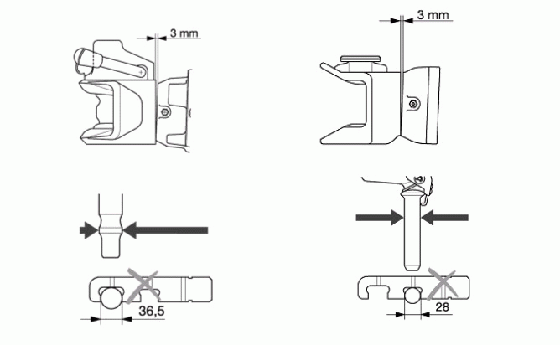
Проверка на износването на заключващия клин на буксирното устройство

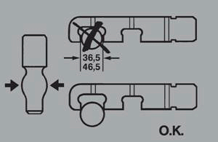

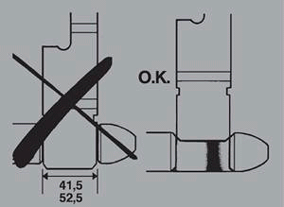

Проверка с калибър на износването в ухото на ремаркето
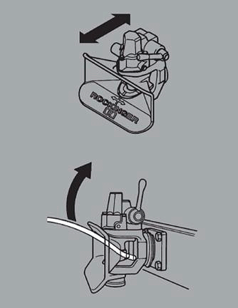

Проверка на състоянието на буксирното устройство

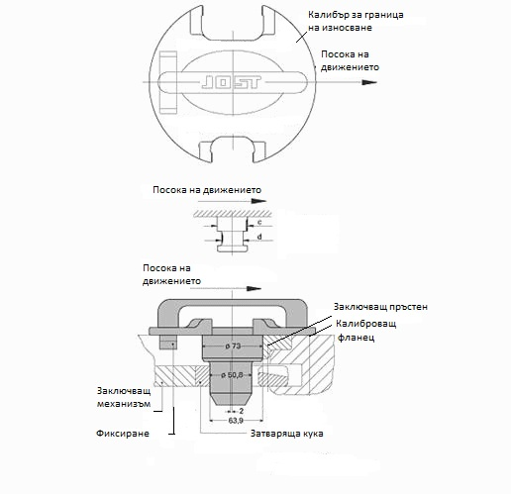

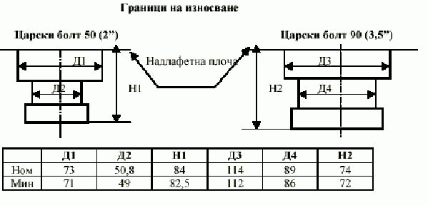

§ 16. В приложение № 7 към чл. 38, ал. 1, в част І, буква „А” на образеца на удостоверението се правят следните изменения и допълнения:
1. След думите „(приложение № 9, допълнение 3)” на нов ред се добавя „Номера на ЕТАФП…………… Номера на фискални памети…………….Размер на автомобилните гуми ………………………….”.
2. След думите „(приложение № 6)” на нови редове се добавя:
„ Автобусът е годен за превоз на трудноподвижни лица.
 Пътното превозно средство е с монтирана уредба на ВНГ/СПГ или водород.”

§ 17. Приложение № 8 към чл. 38, ал. 3 се изменя така:
„Приложение № 8
към чл. 38, ал. 3

МИНИСТЕРСТВО НА ТРАНСПОРТА,
ИНФОРМАЦИОННИТЕ ТЕХНОЛОГИИ
И СЪОБЩЕНИЯТА

Удостоверение № …………… за преминат допълнителен преглед за проверка на оборудването на автобус за случаен, специализиран и превоз за собствена сметка на деца и/или ученици

○ случаен ○ специализиран и превоз за
превоз собствена сметка
1. Регистрационен номер: ………….…………
2. Автобусът е от клас: ………….…………
3. Брой места за сядане: ………….…………
4. Дата на прегледа: ………….…………
5. Дата на следващ преглед: ………….…………
6. Разрешение № на КТП: ………….…………
7. Фамилия, подпис и печат
на техническия специалист: ………….…………

8. Фамилия, подпис и печат
на председателя: ………….…………

Забележка: Максималният формат на удостоверението е А5 (148 x 210 мм)

§ 18. В приложение № 9 към чл. 43, ал. 1, т. 4 се правят следните изменения:
1. В Допълнение 1, в т. 9.6.1., 9.6.2 и 9.6.3 от таблицата думите “Ненадежден”, “Неизправни” и “Несъответствие” се заменят съответно с “Надежден”, “Изправни” и “Съответствие”.
2. В Допълнение 2 навсякъде в текста думите „и/или случаен превоз” се заменят със “случаен или превоз за собствена сметка”.
3. В Допълнение 3 т. 5 от таблицата се изменя така:
5. | НЕ | Без допълнително оборудване за управление с учебна цел | ДА

Съгласувано с:

Ивайло Московски Цветан Цветанов
Министър на транспорта, Заместник министър-председател и
информационните технологии и съобщенията министър на вътрешните работи

